группа 356 на 10 апреля 2020 г
МДК 03.01 «Реализация технологических процессов изготовления деталей»
Практическая работа «Определение зависимости размерного износа резца от пути резания.

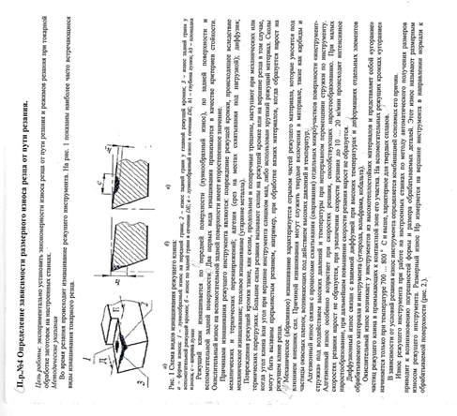
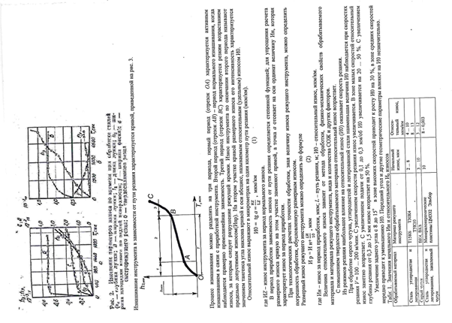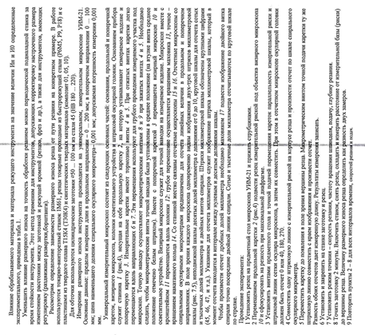
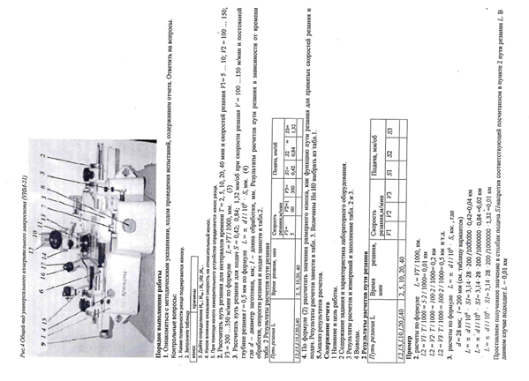
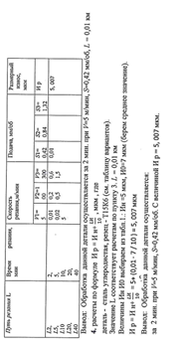
Выполненное задание отправить по адресу электронной почты не позднее 14 апреля boss37kab@yandex.ru

